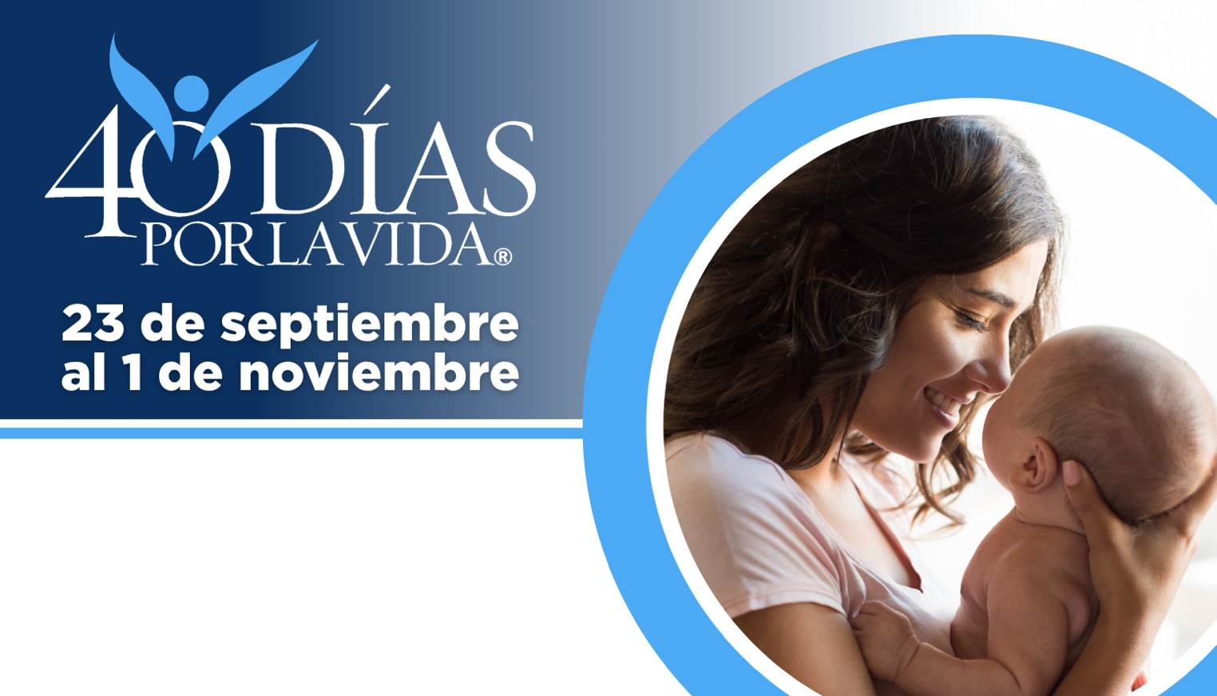

¡AYUDA A SALVAR VIDAS EN RALEIGH!

¡Únete a nosotros en cualquier hora de la Misericordia!
Ubicación de la vigilia: Fuera de “A Woman’s Choice” 3305 Drake Circle, Raleigh, NC 27607
- Horas de la vigilia: De 7ama 7pm todos los días
- Contacto local: Dra. Karen Ross
Raleigh40daysforlife@gmail.com

Estacione em Harden Road y camine hasta la rotonda arbolada
¡Regístrate para los horarios de oración visitando nuestra campaña en la dirección web que aparece a continuación!


Puedes proteger a las madres y a los niños
40 Días por la Vida ha logrado tener más de 1,000,000+ voluntarios en 63 países.
Con la ayuda de Dios, aquí están los resultados:
• Más de 26,000 bebés salvados del aborto
• Más de 180 trabajadoras del aborto convertidas
• Más de 275 centros de aborto cerrados



